АНО « Белгородский профсоюзный центр по обеспечению
санаторно-курортным лечением и отдыхом» Белгородпрофкурорт

308009, г. Белгород, бул. Народный, 55 тел./факс (4722) 27-43-60
E-mail: belprofkurort@yandex.ru

В санатории "Металлург" (г. Сочи, Краснодарский край) открыто бронирование в период Новогодних праздников
с 30 декабря 2017 г. по 02 января 2018г

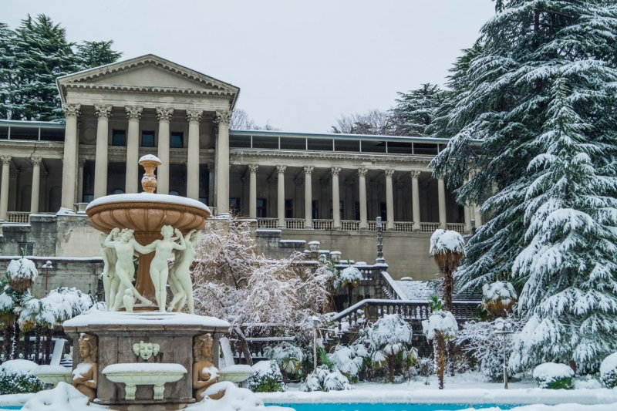
Цена от 1 840 руб./чел./сутки.

Дорогие наши путешественники, забудьте про селедку под шубой, забудьте про запуск фейерверков морозной ночью, забудьте, наконец, эти замыленные лица звезд, транслируемые со всех телеканалов!
Пора встретить главный праздник года в принципиально иной обстановке и новом месте — так, чтобы Новый год стал по-настоящему новым. Белгородпрофкурорт предлагает вам встретить 2018 год в одном из лучших санаториев нашей страны - Металлург (г. Сочи) и провести самое волшебное время года в самом волшебном месте. Подарите себе праздник!!!

Для членов ПРОФСОЮЗА стоимость от 1840 руб. в сутки
(цена зависит от категории номера).
Минимальная стоимость Новогоднего уйкенда в Сочи
4 дня/3 ночи с банкетом 31 декабря 13120 руб.

В стоимость включено: проживание, 3-х разовое питание, прием минеральных вод бювета, прием врача-терапевта амбулаторный лечебно-диагностический первичный, анимация.

Подробную информацию о бронировании профсоюзных путевок
можно узнать по тел. 8 (4722) 27-45-00, 27-43-60

